**МУНИЦИПАЛЬНОЕ БЮДЖЕТНОЕ ДОШКОЛЬНОЕ ОБРАЗОВАТЕЛЬНОЕ**

**УЧРЕЖДЕНИЕ «ДЕТСКИЙ САД №3 «СЕДАРЧИЙ» СТ. ШЕЛКОВСКАЯ»**

Сценарий мероприятия:

«Ненан метта хазна».

Ст.Шелковская 2022г.

Ненан метта хазна .

1.Восп.Марша дог1ийла шу лераме хьеший. Шу тахана х1о кхер- чахь гулдалар тхуна боккха кхаъ бу, йоккха сийлалла ю. Х1унда аьлча вай тахана хьехор берг вайн массерий юкъара ненан мотт бу. Хьоме бераш! - вай тахана шуца дуьйцар ду нохчийн маттан хазнах лаьцна. Мотт- иза къоман са а, адамаллин куьзга а ду.Ненан маттал хаза а сийлахьа а,х1умма а дац, хила йиш а яц. Мотт –иза моссо х1уманан бух бу. Цуьнца доьзна ду халкъан дерриге дахар а, уьйраш,болх, гергарло,хазахетар,халахетар,сий,йахь,хьекъал,кхетам. Халкъо олуш ду цхьа кица « Халкъ ду шайн мотт белахь,халкъ дац шеен мотт бацахь».Мотт –иза муьлххачу а халкъан историй ю, цуьнан хиндерг ду. Дуьненахь дуккха ду меттанаш. Царна юкъахь бийца атта а, хьалдолуш хиларца шеен меттиг д1алоцуш бу нохчийн мотт .Нохчийн маттах лаьцна яздина баккхийчу 1илманчаша а поэташа; масала Лев Никалаев Талстойс,хастийна вайн ненан мотт; иштачу дешнашца. «Нохчийн мотт уггаре а хазачу а,хьал долчу меттанех цхьаъ бу,нагахь кхочуш дика иза бийца хьо хууш велахь». М.Ю.Лермантовс .А.С. Пушкина. кхи болчу яздархоша а хестина вайн ненан мотт тайп -тайпанечу шайн хьежамашца .

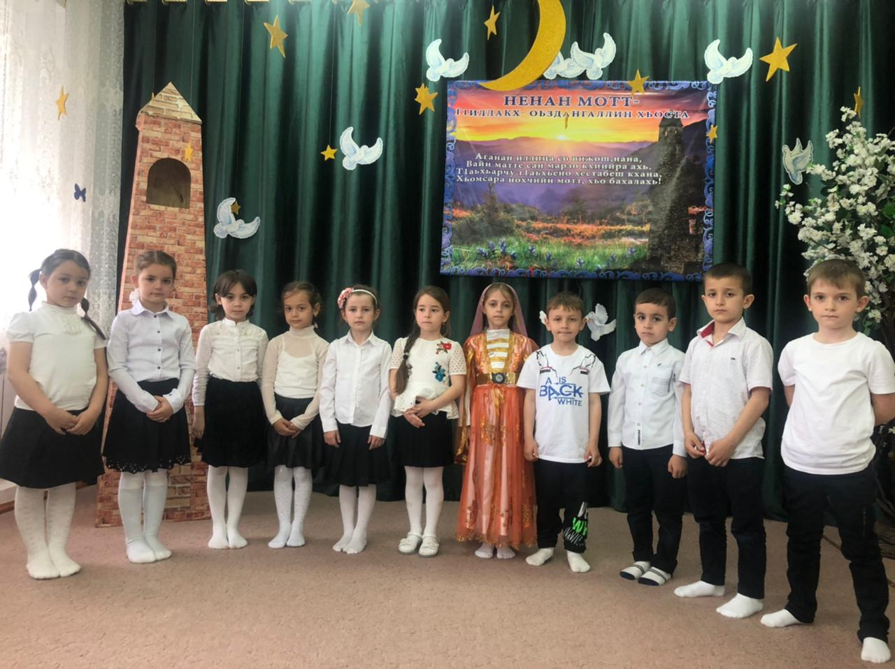

Ненан мотт

Сайн ненан маттахь ас язйо.

Сайн х1ора 1уьйренан назма

Сан дахар цу матто хаздо

Хир яц-кха цул йоккха хазна

Цу маттахь со Деле воьлху

Т1ом боцу тийналла йоьхуш

Вела а цу маттахь воьлу

Кхера а цу маттахь кхоьру

Кху лаьттахь со цунца веха

Ю и сан ирсан момсар

Безамах цо во со 1еха

Ницкъ ло къайленаш йовза

Цу маттахь ас кадам оьцу

Захало цу маттахь дуьйцу

Сан ненан мотт бу и оьзда

Йиш яц и бахамах хийца

Хьаша а ас цуьнца вохво

Кхерч лато суй цунгахь лоьху

Схьаэца кхечуьнан бохам

Дахарехь цо суна хьоху

Ненан мотт хьо ду сан дахар

Хьан лазам сайн лазам лору

Хьо бицбеш гулбина бахам

Хир бац кха къоман ирс кхолуш. Сценари: Бусулба динан эхь , ийман г1иллакх оьздангалла.

4.Восп. Мотт адамийн уьйран а, кхиарана, къийсаман г1ирс бу. Вайн массеран юкъара декхар ду ,ненан мотт кхиор цуьнга безам кхоллар. Адамаш кхетош кхуьуш хила дезаш ду, х1унда аьлча дахарехь хаа, довза дезаш дукха х1уманаш долу дела. Вайн мотт-вай хаддаза ларбан беза, буьйцуш мотт боцуш халкъ хуьлийла дац. Вайн халкъах вайна кхане а йолуш, халкъ хила лаахь, уггар хьалха Нохчийн мотт баьрчче баккха беза вай. Яздархочо Мамакаев Мохьмада ма аллара: «Шен ненан мотт халкъо, сий ойбуш 1алашбахь. Цу халкъан парг1ато цхьммо а хьошур яц».

Хьо безаш волчунна пондаран аз ду хьо,

Хьайца уьр йоцчунца гихь беза мохь бу хьо,

Хьо хууш волчунна жовх1арийн х1онс ю хьо

Хьайца шовкъ йолчунна чам тайна стом бу хьо.

Хьо ца безаш волчо шеен нана лорур яц.

Ненан сий ца дечо мехкан сий лардийр дац.

ненан мотт цахаар шеен кхерч ца ларар ду.

Кхерчан да ца хилар маьттаза вахар ду.

Халкъан йиш олу бераша (Синкъерам)

1. Со г1еттича хьала г1овттуш .

Волавелча ,т1аьхьа оьхуш.

Д1алелхийча д1а ца доьлхуш.

* 1. Цхьа полларчий дайра сунна.

Д1алелхийча д1а цадоьлхуш .

Хьуна дайна и полларчий.

Безамашлахь алсам буьлу.

Вайшан безам бара хьуна.

Со суьйрана чувирзича.

Сирла стогар д1абайича.

Тхан беа пен сирла бохуш.

Цхьа сирлонаш йайра сунна.

Шун беа пен серла бохуш.

Хьуна йайна и серлонаш.

Хьан б1аьргашна доьхьал хьожу.

Сан б1аьргий нур дара хьуна.

Буьйса юккъе йахначу хенахь

Мерзачу набарха вулучу хенахь

Сийначу стиглахь т1ома баьлла.

Цхьа к1айн кхокха байра сунна.

5.Сийначу стиглахь т1ома баьлла

Хьуна гайна и к1айн кхокха

Дуьне кхуллуш декъал хилла

Хьо везна со яра хьуна.

(Хелхаран бал боккхуьйташ д1аберзабо синкъерам.)

Восп. Адамаш кхетош кхиорехь онда г1ирс бу мотт вай хьалха ма аллара. Ненан матто 1амадо вай Даймохк беза, вайна нохчийн оьзда г1иллакхаш, ламасташ, вай дуьнена а, адамийн хазалла йовза а .

Вайн нохчийн мотт ( Восп).

Вайн эхь- бехк ,вайн сийлахь г1иллакхаш.

Вайн яхь а,вайн оьзда мотт а.

Ларбеллахь ларлур ма хила-кха.

Вайн синош , вайн нохчийн мотт а.

Цундела ца хьехош хилларг а.

Юкъ ехкий , массо д1ах1отта.

1алаш дан вайн нохчийн г1иллакхаш.

1алашбан вайн нохчийн мотт.

Дахаро кхачор бац баланаш.

Дицлур дац вай лайнарш ,хьегнарш .

Вай метах1иттор ю г1аланаш.

Вай меттах1иттийча дегнаш.

Цундела ца хьехош хиллраг а.

Юкъ ехкий, массо д1ах1отта.

1алашдан вайн нохчийн г1иллакхаш.

1алашбан вайн нохчийн мотт.

Восп. Хьоме бераш ! Муьлхха къоман уггаре коьрта билгало , иза кхечу къаьмнех къастош дерг,цуьнан ша-тайпалла гойтург мотт бу. Мотт къоман исбаьхьаллин бух а, хазна а ю.

Диканехь я вуонехь, дош ала дезча . К1орггера ян воьлча , хиллачий чот.

Эхь ийман я г1иллакх доьналла эшча.

Хьекъал лург хиллера сан ненан мотт.

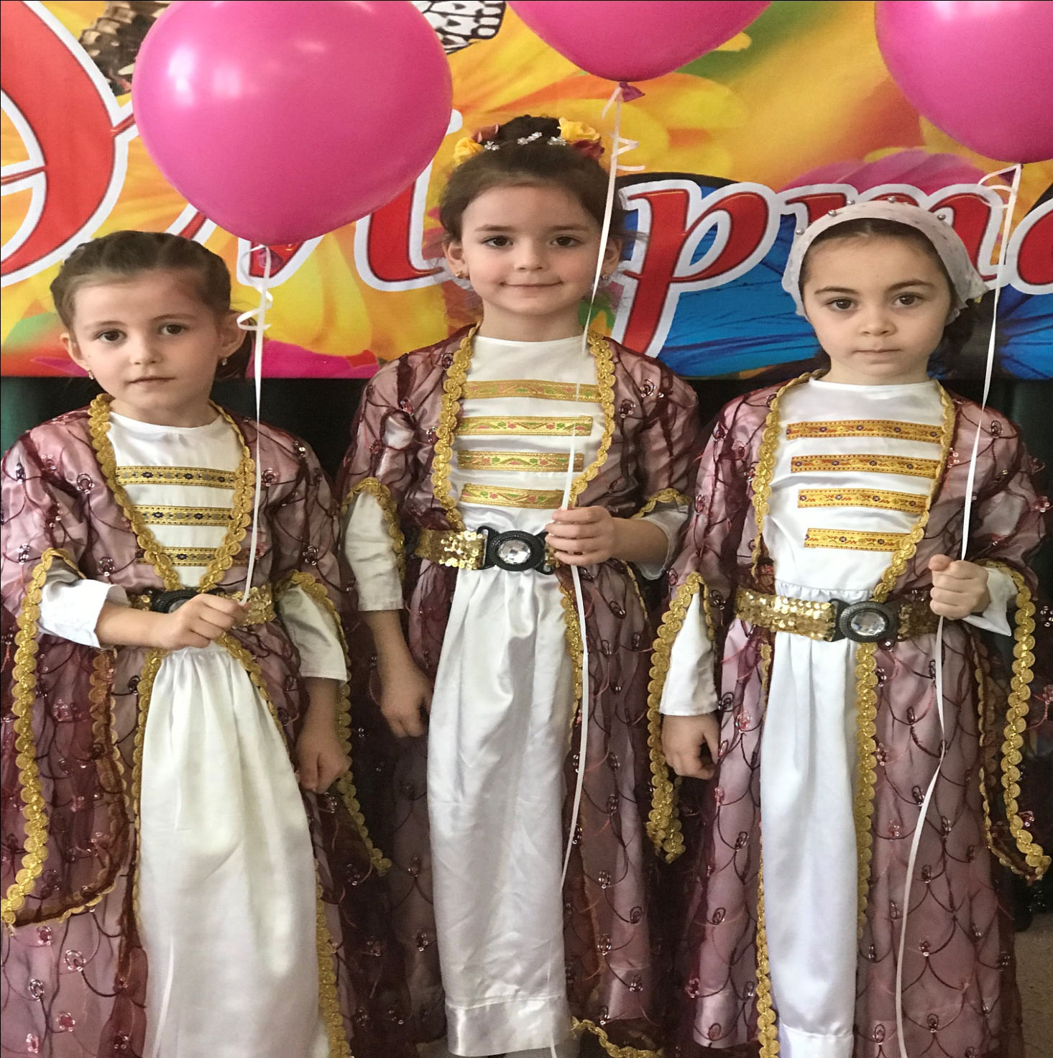

6. Восп. Лераме хьеший , хьоме бераш! Ишта хестийна вайн къоман поэташа нохчийн мотт. Цара дозалла дина и ц1ена а, хаза буьйцучерах. Х1ара санна йолу байташ хезча, доггаха 1амо дог дог вайн ненан мотт. Поэташа кхойкху вайга нохчийн мотт 1амон, ларбан , хазбан а.

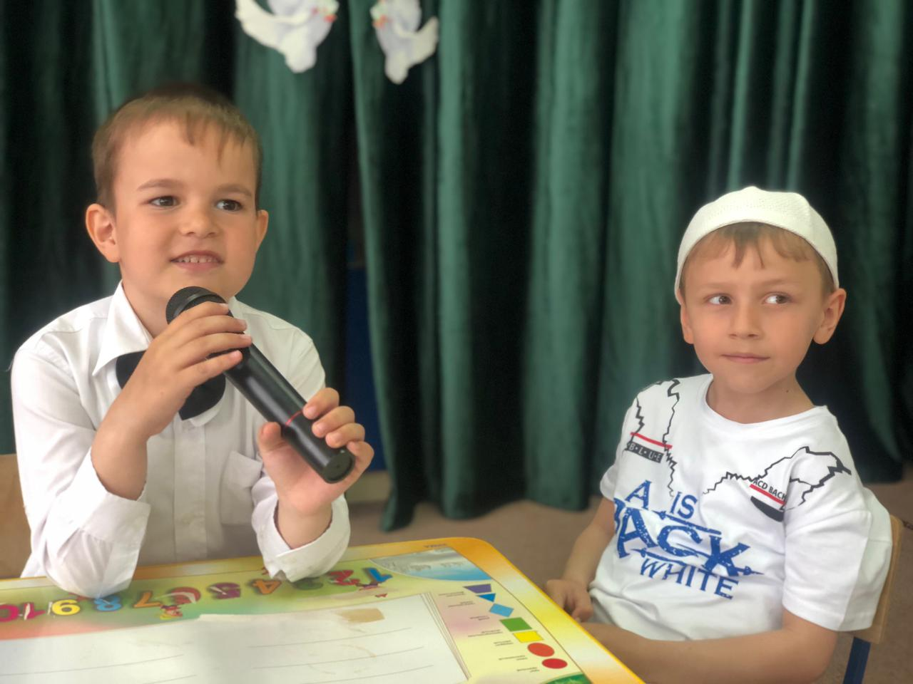

Воккха стаг а, к1ант ву сцени т1ехь.

К1ант: Дада воо Дада, вайн нохчийн мотт даимна хир буй дуьнент1аьхь?

Воккха стаг: Хир бу. Цхьана нохчочун дег1аьхь са мел ду дуьнент1аьхь, нохчочун пхенашкахь кхехкаш ц1ий мел ду, нохчийн мотт даимна бехар бу!

Х1а-а !

1. Воккха стаг: К1ант, сунна хаьа , хьан жимачу кхетамехь , хийла хаттарш дуйла матах доьзна.. Хаьа хьан дуьнене хьежар-нохчийн хьаьркех чекхдуьйли, хьан дахаран кьона некьаш нохчийн меттан пхенашкахь гездеш дуйла. К1ант, хьо шеек ма вала хьо, яхь йолу к1ентий дуьненчохь мел бу . нохчийн мотт даимна дебаш бехар бу хьуна !

К1ант;Ма дика ду и, дада! Б1ешерашкахь бехийла вайн нохчийн мотт!

1. Акха яр санна ,и ца баьлла бацалахь, Бац стиглара боьжна ,эцна бац базарахь. Цхьангери юхалург баьккхина бацаре.
2. Кхоьллина хила и вайн дайша азаллехь
3. Ас лору дуьнен т1ехь мел долу меттанаш
4. Нохчийн мотт гуттара а,сан оьзда дозалла.

Бусалба дин, дайн г1иллакхаш и ши г1ортор ю -кха вай вешан къам кхиорехь т1етовжа дезар .Ненан мотт бицбахь дайн г1иллакхех 1адатех хер лур ду вай. Мотт ма хуьллу кхиош , марз беш ,т1е кхуьучу чкъораца вай болх бахь, ненан мотт безаш ,сийдеш вай хилахь, ирсе т1аьхье кхуьур ю вай Дала мукъалахь.

Лераме хьеший! Дела реза хуьлийла шуна тхо долчу дахкарна. Бераш! Шу т1аьхье Дала беркате йойла, ирсечу некъа нисдойла шу Аллах1а.

**Самоанализ мероприятия «День чеченского языка».**

В соответствии с годовым планом МБДОУ «ДЕТСКИЙ САД№3 «Седарчий» Ст.Шелковская» на 2020– 2021 учебный год, с детьми старшей группы было проведено мероприятие, посвященное «Дню чеченского языка».

Старшая группа была красочно оформлена соответственно теме мероприятия. Разработанный материал подобран соответственно возрасту, понятен и доступен детям. Благодаря разному сочетанию форм работы детям и гостям было очень интересно.

Дети хорошо знают песенно-литературный и танцевальный материал. Характер взаимодействия детей и воспитателя были доверительными доброжелательными, наблюдалась заинтересованность детей на протяжении всего праздника.

Воспитатель отнеслась серьезно к данному мероприятию.

Дети читали стихи, пели песни, показали сценки и провели викторину с гостями. Мероприятие было очень познавательным и интересным.

Ст.воспитатель : Т.С.Дукаева